第3节 人类遗传病
课程内容标准 | 核心素养对接
1.举例说明人类遗传病的概念及类型。  2.说明人类遗传病的检测与预防。  3.调查人类遗传病的发病率。 | 1.生命观念——了解人类遗传病的种类及遗传特点。  2.科学探究——调查人类遗传病，了解人类遗传病的调查方法，提升获取、分析数据的能力。  3.社会责任——了解遗传病的检测和预防手段，积极主动宣传优生优育。

INCLUDEPICTURE "F:\\2022\\课件\\同步\\新教材\\2023（春）生物学 必修2 遗传与进化 人教版（新教材新标准）（鲁津京……）\\课前自主预习.tif" \* MERGEFORMATINET

知识点1 人类常见遗传病
INCLUDEPICTURE "F:\\2022\\课件\\同步\\新教材\\2023（春）生物学 必修2 遗传与进化 人教版（新教材新标准）（鲁津京……）\\C504.TIF" \* MERGEFORMATINET 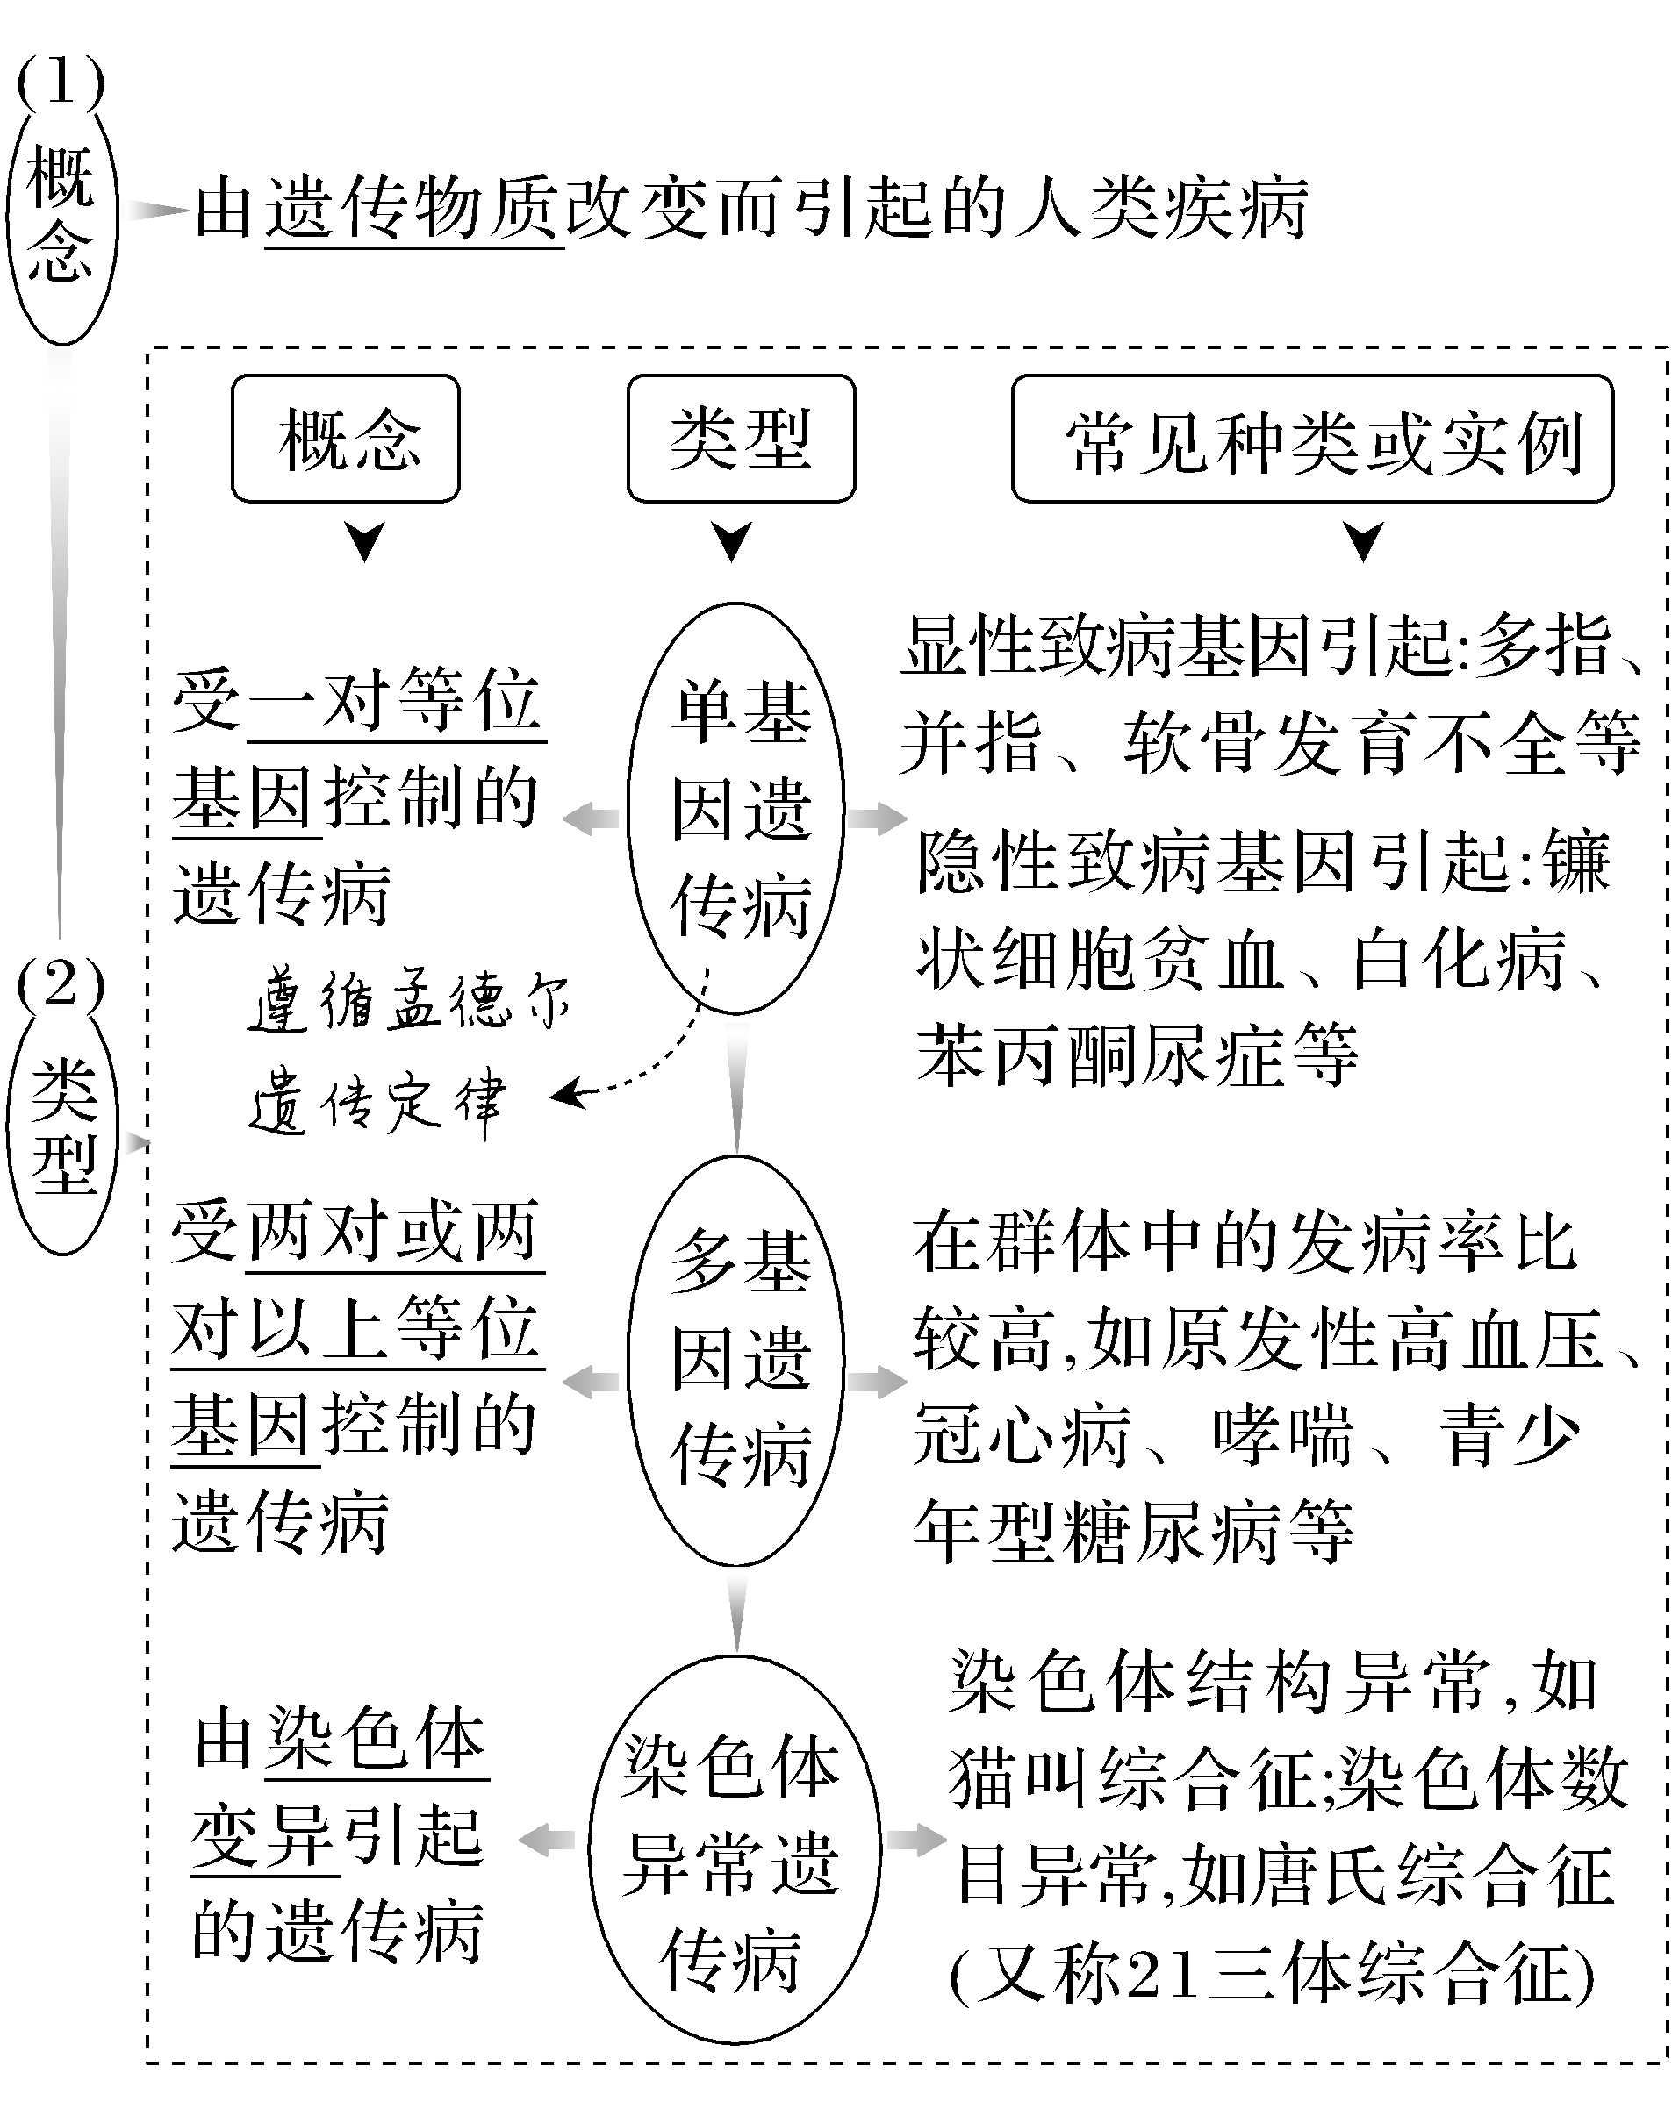

(3)调查人群中的遗传病
INCLUDEPICTURE "F:\\2022\\课件\\同步\\新教材\\2023（春）生物学 必修2 遗传与进化 人教版（新教材新标准）（鲁津京……）\\C505.TIF" \* MERGEFORMATINET 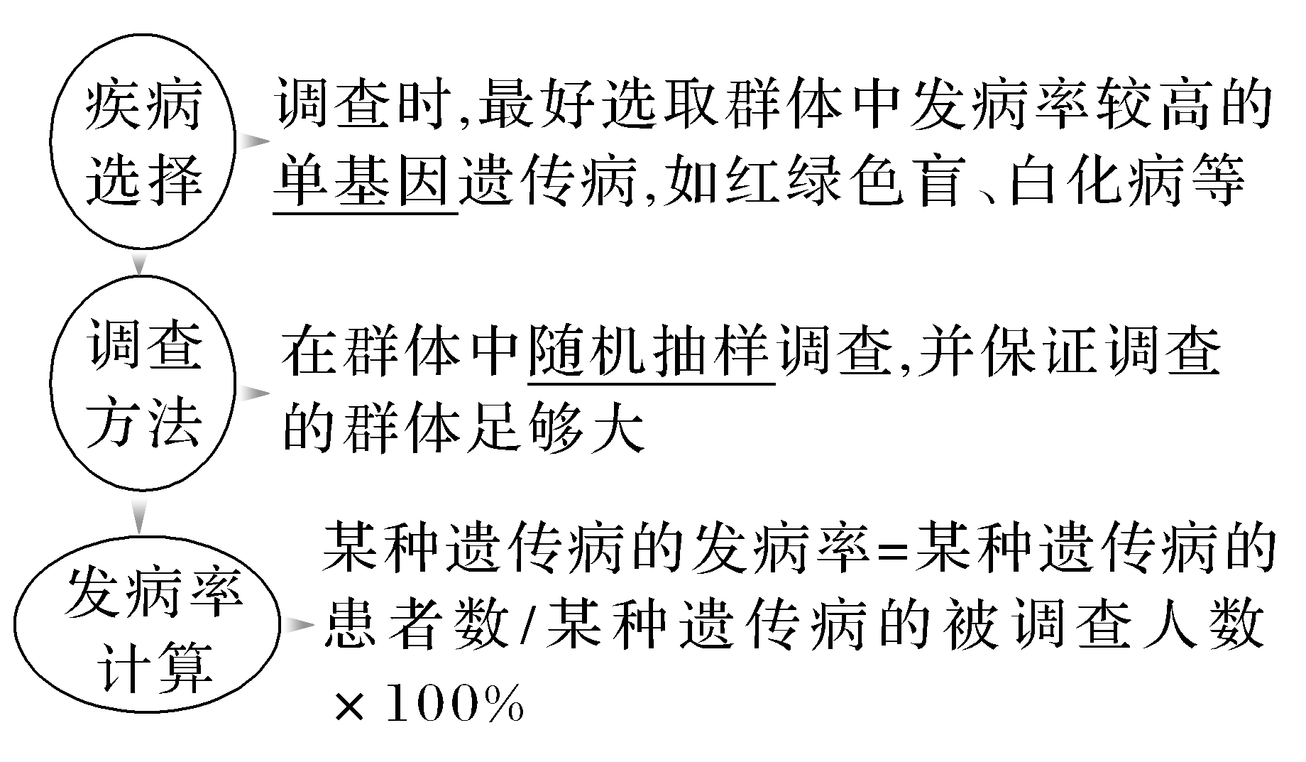
知识点2 遗传病的检测和预防
(1)预防措施
主要包括遗传咨询和产前诊断。
(2)遗传咨询的内容和步骤
INCLUDEPICTURE "F:\\2022\\课件\\同步\\新教材\\2023（春）生物学 必修2 遗传与进化 人教版（新教材新标准）（鲁津京……）\\C506.TIF" \* MERGEFORMATINET 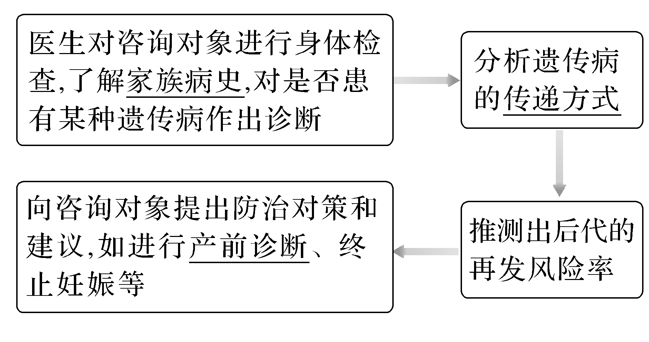
(3)产前诊断
INCLUDEPICTURE "F:\\2022\\课件\\同步\\新教材\\2023（春）生物学 必修2 遗传与进化 人教版（新教材新标准）（鲁津京……）\\C507.TIF" \* MERGEFORMATINET 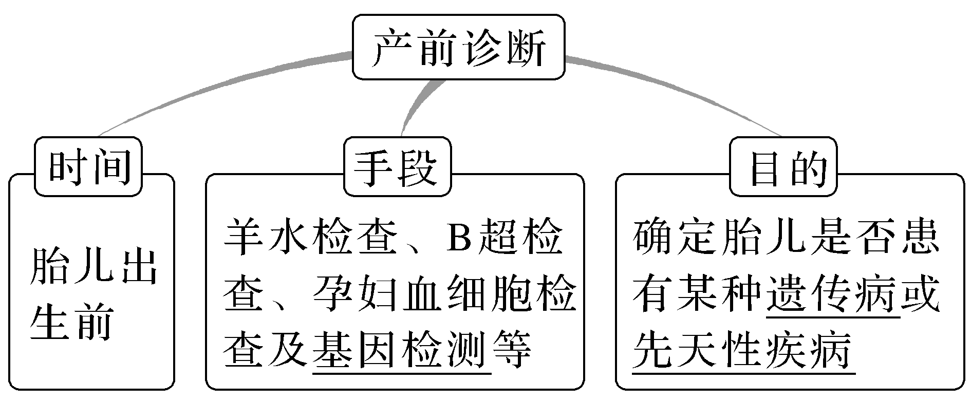
(4)基因检测
INCLUDEPICTURE "F:\\2022\\课件\\同步\\新教材\\2023（春）生物学 必修2 遗传与进化 人教版（新教材新标准）（鲁津京……）\\c507a.TIF" \* MERGEFORMATINET 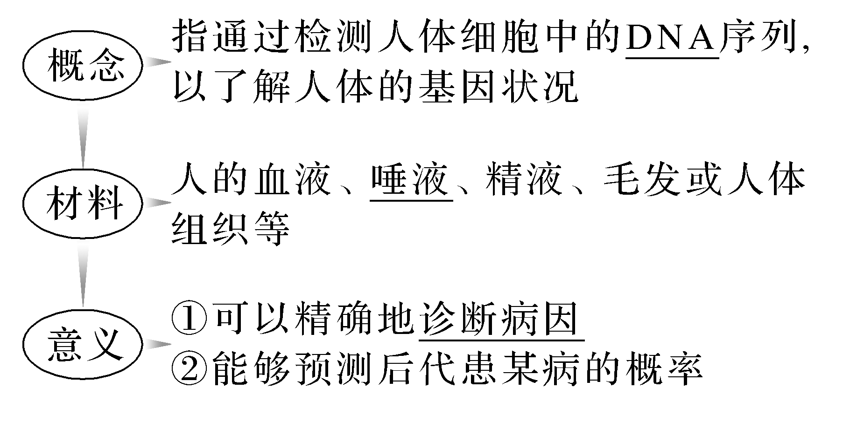

INCLUDEPICTURE "F:\\2022\\课件\\同步\\新教材\\2023（春）生物学 必修2 遗传与进化 人教版（新教材新标准）（鲁津京……）\\自查自纠.tif" \* MERGEFORMATINET 
(1)遗传病是指基因结构改变而引发的疾病。 (×)
(2)原发性高血压属于人类遗传病中的多基因遗传病。(√)
(3)不携带遗传病基因的个体也可能患遗传病。(√)
(4)调查遗传病的发病率，最好选取发病率较高的多基因遗传病。 (×)
(5)产前诊断能有效地检测胎儿是否患有遗传病或先天性疾病。(√)
(6)体外培养胎儿细胞并分析染色体，诊断胎儿是否患唐氏综合征。 (√)
INCLUDEPICTURE "F:\\2022\\课件\\同步\\新教材\\2023（春）生物学 必修2 遗传与进化 人教版（新教材新标准）（鲁津京……）\\教材边角.tif" \* MERGEFORMATINET 

请根据示意图回答下面的问题：
INCLUDEPICTURE "F:\\2022\\课件\\同步\\新教材\\2023（春）生物学 必修2 遗传与进化 人教版（新教材新标准）（鲁津京……）\\C509.TIF" \* MERGEFORMATINET 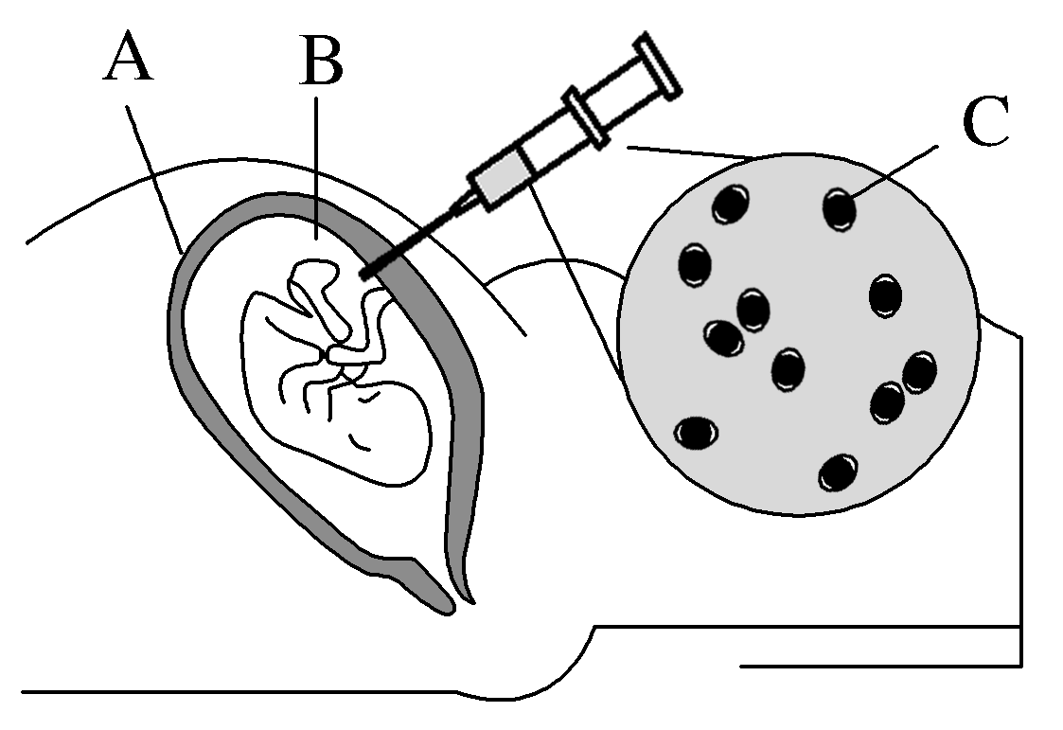
(1)请写出图中A、B、C所代表的结构或内容的名称：
A子宫；B羊水；C.胎儿细胞。
(2)该图解是羊水检查示意图，进行该操作的主要目的是确定胎儿是否患有某种遗传病或先天性疾病。
(3)如果某人患有一种伴X染色体显性遗传病，对其妻子检查时发现C细胞的染色体组成为XX，是否需要终止妊娠？需要。理由是父亲的X染色体一定传递给女儿，女儿一定患该遗传病。
INCLUDEPICTURE "F:\\2022\\课件\\同步\\新教材\\2023（春）生物学 必修2 遗传与进化 人教版（新教材新标准）（鲁津京……）\\课中合作探究.tif" \* MERGEFORMATINET
探究点一 人类遗传病的类型
INCLUDEPICTURE "F:\\2022\\课件\\同步\\新教材\\2023（春）生物学 必修2 遗传与进化 人教版（新教材新标准）（鲁津京……）\\情境探疑.tif" \* MERGEFORMATINET 
1.如图曲线表示三类遗传病在人体不同发育阶段的发病风险，请分析回答下列问题：
INCLUDEPICTURE "F:\\2022\\课件\\同步\\新教材\\2023（春）生物学 必修2 遗传与进化 人教版（新教材新标准）（鲁津京……）\\C510.TIF" \* MERGEFORMATINET 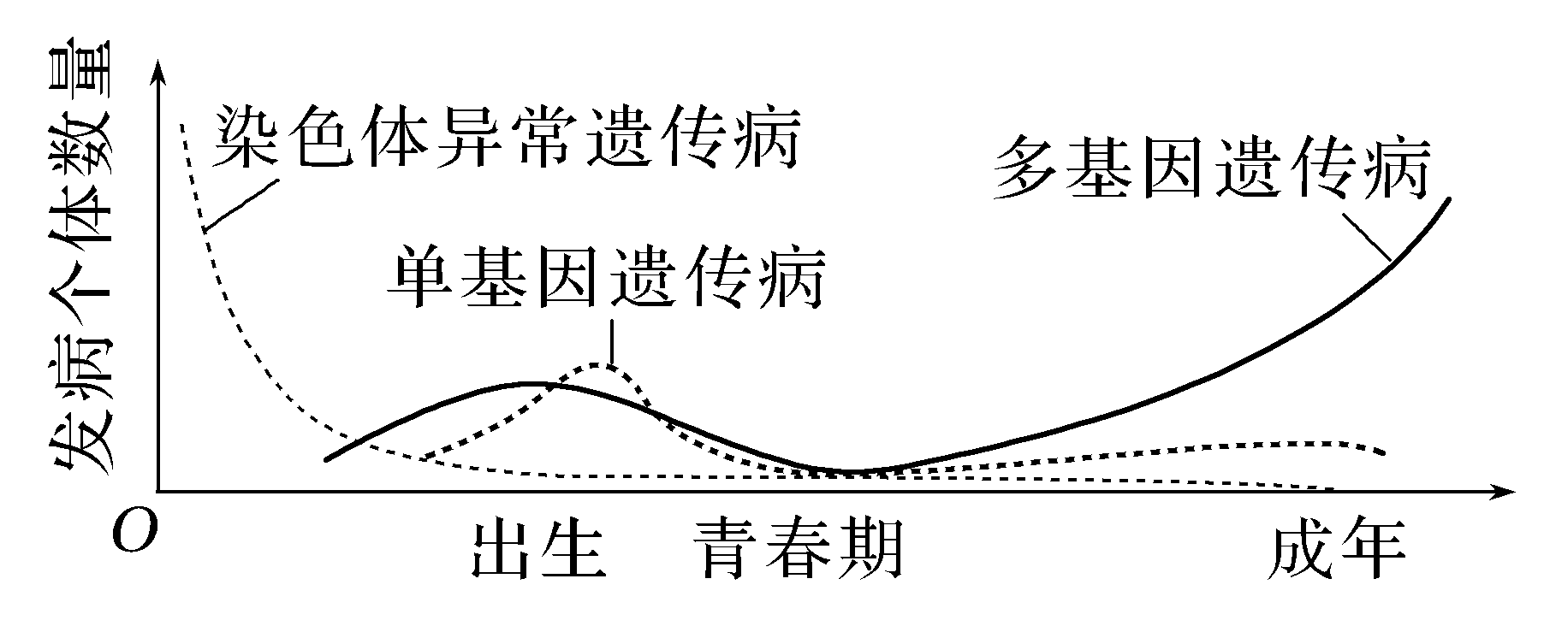
(1)单基因遗传病是由一个基因控制的疾病吗？
提示 不是。单基因遗传病是由一对等位基因控制的遗传病。
(2)图中反映出多基因遗传病的特点是什么？除此之外，多基因遗传病还有什么特点？
提示 图中反映出多基因遗传病成年人发病风险显著提高；多基因遗传病还有家族聚集现象、易受环境影响、在群体中的发病率较高等特点。
2.唐氏综合征患者的体细胞中含有三条21号染色体，是由亲本产生的异常配子通过受精作用导致的。如图是异常卵细胞的形成过程，回答下列问题：
INCLUDEPICTURE "F:\\2022\\课件\\同步\\新教材\\2023（春）生物学 必修2 遗传与进化 人教版（新教材新标准）（鲁津京……）\\c511.TIF" \* MERGEFORMATINET 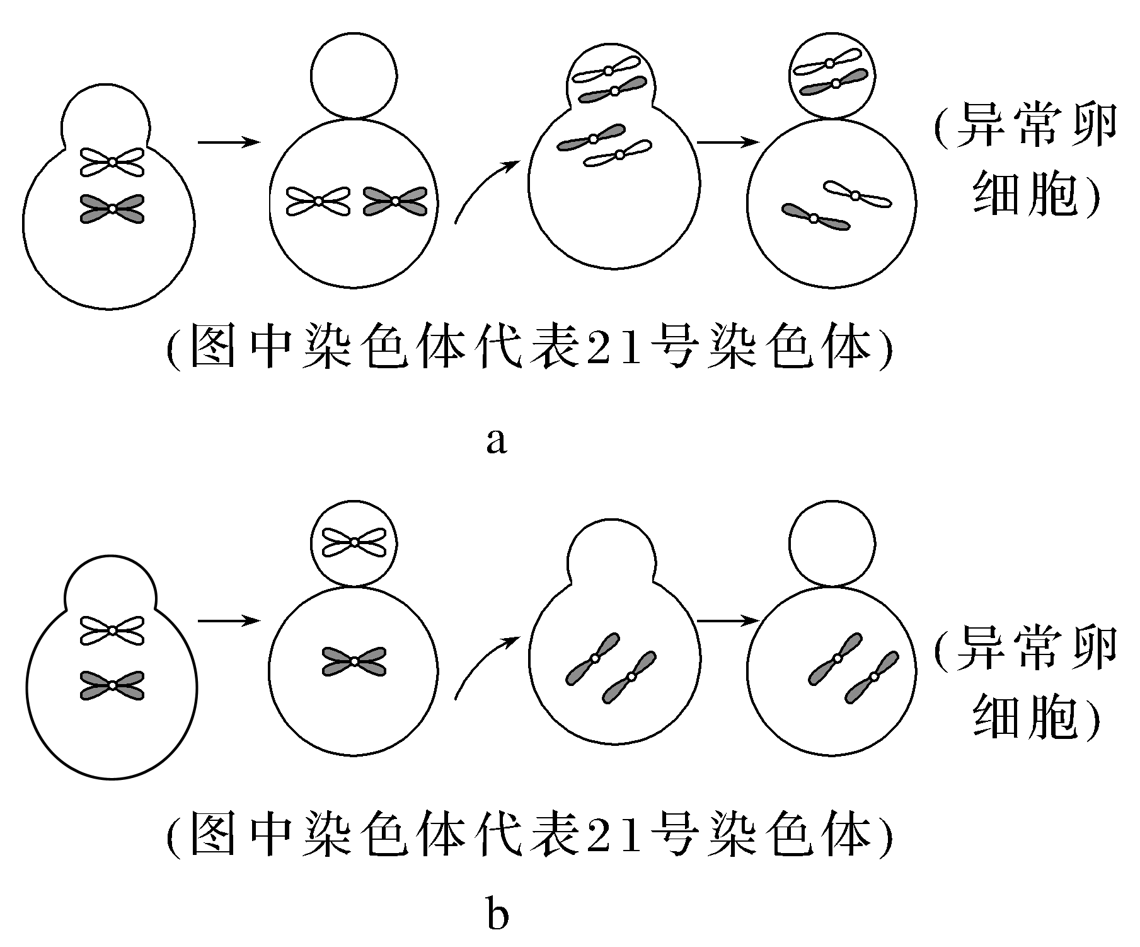
(1)该病有没有致病基因？据图分析发病的原因有哪些？
提示 没有致病基因。唐氏综合征形成的原因有减数分裂Ⅰ后期同源染色体未分离或减数分裂Ⅱ后期姐妹染色单体分离形成的两条子染色体未被拉向两极，从而产生了含有两条21号染色体的异常卵细胞。
(2)唐氏综合征女性患者与正常男性结婚，能否生育正常的孩子？若能，生育正常孩子的概率是多少？
提示 能，概率为1/2。唐氏综合征女性患者产生的卵细胞含一条21号染色体的概率是1/2，含两条21号染色体的概率也是1/2。
(3)若精子异常会导致该遗传病发生吗？
提示 会。
(4)克莱费尔特征患者的性染色体组成为XXY。父亲色觉正常(X^{B}Y)，母亲患红绿色盲(X^{b}X^{b})，生了一个色觉正常的克莱费尔特征患者，原因是什么？
提示 母亲减数分裂形成X^{b}型卵细胞；父亲减数分裂Ⅰ时，X、Y染色体未正常分离，形成X^{B}Y型精子，二者结合形成X^{B}X^{b}Y型的受精卵。
INCLUDEPICTURE "F:\\2022\\课件\\同步\\新教材\\2023（春）生物学 必修2 遗传与进化 人教版（新教材新标准）（鲁津京……）\\名师批注A.tif" \* MERGEFORMATINET 
先天性疾病、家族性疾病和遗传病的关系
INCLUDEPICTURE "F:\\2022\\课件\\同步\\新教材\\2023（春）生物学 必修2 遗传与进化 人教版（新教材新标准）（鲁津京……）\\c512.TIF" \* MERGEFORMATINET 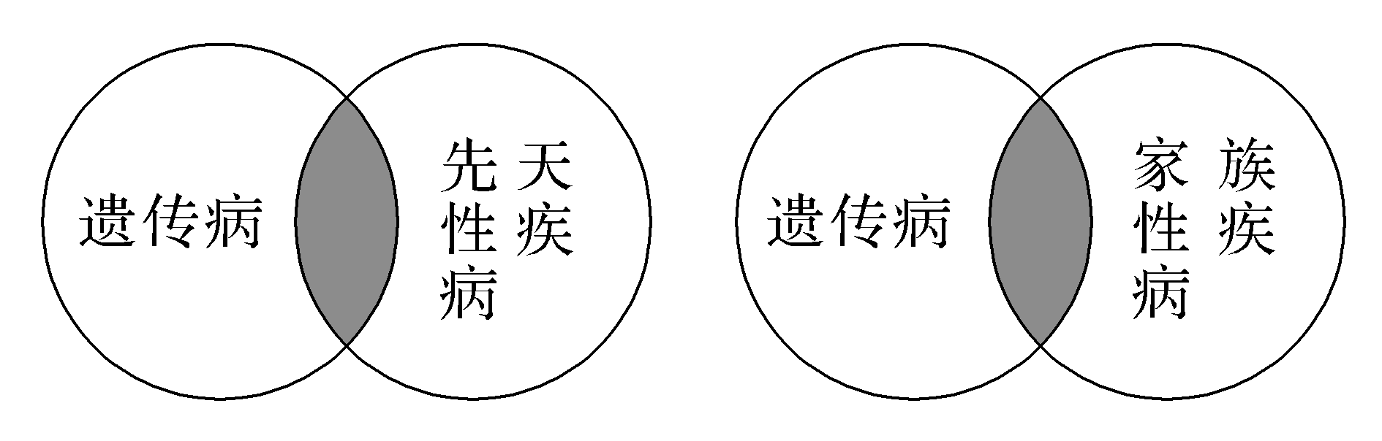
(1)大多数遗传病是先天性疾病，但有些遗传病可能在个体生长发育到一定年龄才表现出来，所以后天性疾病也可能是遗传病。先天性疾病不一定是遗传病，如母亲妊娠前三个月内感染风疹病毒而使胎儿患先天性白内障。
(2)同一家族有相同致病基因的可能性较大，遗传病一般具有家族性。但家族性疾病不一定是遗传病，如由于食物中缺少维生素A，家族中多个成员患夜盲症。
[例1] 随着科学的发展，人类对遗传病的认识越来越多，下列关于人类遗传病的叙述，错误的是( )
A.遗传病是指由遗传物质改变而引起的疾病
B.先天性疾病不一定是遗传病，后天性疾病也可能是遗传病
C.遗传病患者一定携带致病基因
D.基因突变是单基因遗传病产生的根本原因
答案 C
解析 人类遗传病通常是指由遗传物质改变而引起的人类疾病，可能是由基因结构改变引起，也可能是由染色体变异引起，A正确；先天性疾病不一定是遗传病，如孕妇服用某些药物等可能引起胎儿先天发育异常，但不属于遗传病；后天性疾病也可能是遗传病，如一些遗传性早秃通常要到40岁左右才发病，B正确；染色体异常遗传病是指由染色体变异引起的遗传病，这类遗传病患者不携带致病基因，C错误；基因突变是单基因遗传病产生的根本原因，D正确。

[例2] 如图为13三体综合征的发生原理和父母生育风险模式图，已知图中父方的13号染色体与21号染色体发生异常连接而成为一条染色体，图中仅表示出父亲产生部分精子的染色体情况。下列相关叙述正确的是( )
INCLUDEPICTURE "F:\\2022\\课件\\同步\\新教材\\2023（春）生物学 必修2 遗传与进化 人教版（新教材新标准）（鲁津京……）\\C513.TIF" \* MERGEFORMATINET 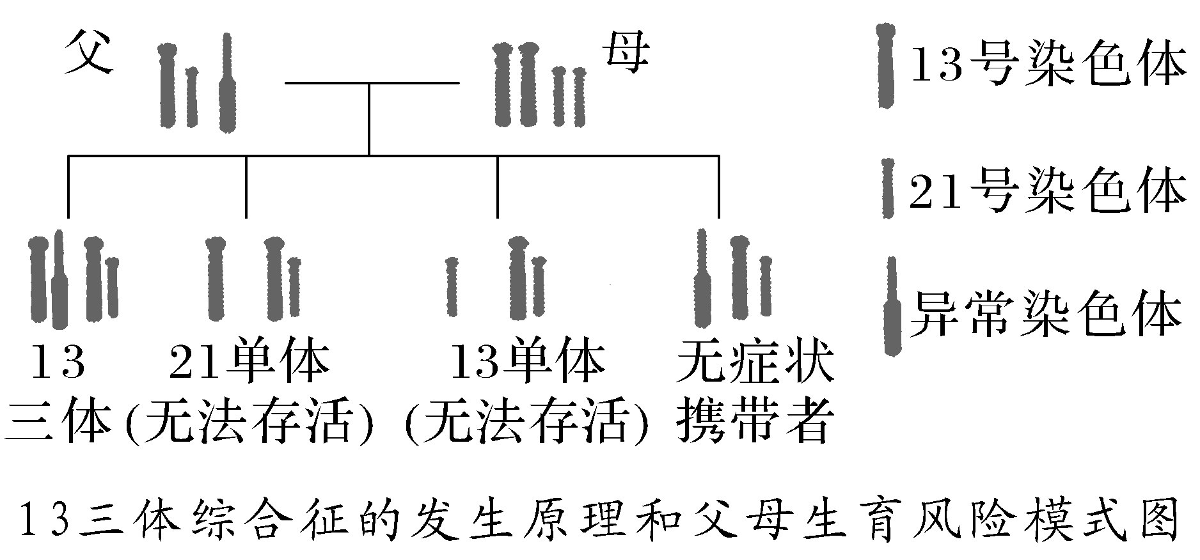
A.理论上父方减数分裂产生与图相关染色体的精子有四种
B.子代中无症状携带者发生的概率为1/4
C.图中亲代的子代中不会出现21三体综合征的患者
D.图中13三体患者体细胞中染色体数最多有47条
答案 B
解析 父方的13号染色体与21号染色体发生异常连接而成为一条染色体，父方可以产生的精子种类有六种：只含异常染色体的；含有正常13号和21号染色体的；含有正常13号和异常染色体的；只含有21号染色体的；含有21号和异常染色体的；只含有13号染色体的，则父方能够形成六种精子，A错误；分析题图可知，只含21号染色体的精子和只含13号染色体的精子与母方提供的卵子结合形成的个体不能存活，则其余四种类型的精子与母方提供的卵子结合形成的个体可以存活，其中无症状携带者概率为1/4，B正确；当精细胞中有异常染色体和正常21号染色体时，能够形成21三体综合征患者，C错误；13三体患者体细胞中最多有94条染色体，D错误。
INCLUDEPICTURE "F:\\2022\\课件\\同步\\新教材\\2023（春）生物学 必修2 遗传与进化 人教版（新教材新标准）（鲁津京……）\\学霸感悟A.tif" \* MERGEFORMATINET 
(1)携带致病基因≠患病，如隐性遗传病致病基因的携带者(Aa)不患病。
(2)不携带致病基因≠不患遗传病，如唐氏综合征患者。
(3)遗传病不一定都遗传给后代，如染色体异常导致的遗传病不一定遗传给后代，杂合的遗传病患者，其子女也不一定患病；但能遗传的疾病一定是遗传病。
(4)遗传病的致病基因不都是由亲代传给子代，也可能是孕妇或患者本人接触过诱变剂或致畸药物等。

探究点二 遗传病的调查、监测和预防
INCLUDEPICTURE "F:\\2022\\课件\\同步\\新教材\\2023（春）生物学 必修2 遗传与进化 人教版（新教材新标准）（鲁津京……）\\情境探疑.tif" \* MERGEFORMATINET
某单基因遗传病的遗传方式为伴X染色体隐性遗传病，现有一对夫妇，其中一方患病，另一方表现正常，妻子怀孕后，想知道胎儿是否携带致病基因。
(1)若丈夫为患者，胎儿是男性时，需要对胎儿进行基因检测吗？为什么？
提示 需要，因为表现正常的女性有可能是致病基因携带者，男性胎儿可能患病。
(2)若妻子为患者，则表现正常的胎儿的性别是男孩还是女孩？为什么？
提示 女孩。女性患者与正常男性婚配，所生女孩的两条X染色体，一条来自父方，一条来自母方，来自父方的染色体上含有正常显性基因。
(3)在调查秃头发病率时，调查小组选择了敬老院老人这个群体。这样选择合理吗？请解释原因。
提示 不合理。因为敬老院老人年龄整体偏大，由于非遗传性的衰老、健康原因造成秃头的情况比较多，如果只调查老年人，就不符合在人群中随机抽样调查的原则。
INCLUDEPICTURE "F:\\2022\\课件\\同步\\新教材\\2023（春）生物学 必修2 遗传与进化 人教版（新教材新标准）（鲁津京……）\\归纳提升.tif" \* MERGEFORMATINET 
1.几种产前诊断措施的比较
措施种类 | 检测指标 | 检测水平 | 应用范围
B超检查 | 胎儿外观、性别 | 个体水平 | 外观是否存在畸形
羊水检查 | 染色体数目和结构 | 细胞水平 | 染色体异常遗传病
孕妇血细  胞检查 | 血细胞形态和数量 | 细胞水平 | 能引起血细胞异常的疾病
基因检测 | 致病基因等特定基因 | 分子水平 | 基因控制的遗传病
2.调查“遗传病发病率”与“遗传方式”的比较
项目  调查  内容 | 调查对象  及范围 | 注意事项 | 结果计算及分析
遗传病  发病率 | 广大人群  随机抽样 | 考虑年龄、性别等因素；群体足够大 | ×100%
遗传  方式 | 患者  家系 | 正常情况与患病情况 | 分析基因显隐性及所在染色体的类型
[例3] 下列关于“调查常见的人类遗传病并探讨其检测和预防”的叙述中，正确的是 ( )
A.为保证调查的有效性，调查的患者应足够多
B.可利用多个患病家系的调查数据，计算其发病率
C.调查时最好选取群体发病率较高的单基因遗传病
D.若所调查的遗传病发病率较高，则可判定该遗传病为显性遗传病
答案 C
解析 为保证调查的有效性，调查的人群应足够多，而不是调查的患者足够多，A错误；调查发病率应该是在人群中随机取样，且调查遗传方式时需要在人群中随机取样，B错误；调查时最好选取群体发病率较高的单基因遗传病，C正确；若所调查的遗传病发病率较高，不一定是显性遗传病，要确定其遗传方式，需绘制遗传系谱图，再根据遗传系谱图进行判断分析，D错误。
[例4] 下列关于人类遗传病的检测和预防的叙述，正确的是( )
A.患白化病的妇女与正常男性生育的后代适宜选择生女孩
B.产前诊断能有效地检测胎儿是否患有遗传病或先天性疾病
C.羊水检查是产前诊断的唯一手段
D.遗传咨询的第一步就是分析确定遗传病的遗传方式
答案 B
解析 白化病是一种常染色体上的隐性单基因遗传病，患病概率不存在性别的差异，所以选择性别不能排除后代患病，A错误；产前诊断是在出生前对胚胎或胎儿发育状况或是否患有疾病等进行检测诊断，B正确；羊水检查、B超检查、孕妇血细胞检查等都是产前诊断的手段，C错误；遗传咨询的第一步是了解家族病史，对是否患某种遗传病作出诊断，D错误。

INCLUDEPICTURE "F:\\2022\\课件\\同步\\新教材\\2023（春）生物学 必修2 遗传与进化 人教版（新教材新标准）（鲁津京……）\\课堂小结.tif" \* MERGEFORMATINET 
思维导图 | 晨读必背
INCLUDEPICTURE "F:\\2022\\课件\\同步\\新教材\\2023（春）生物学 必修2 遗传与进化 人教版（新教材新标准）（鲁津京……）\\C514.tif" \* MERGEFORMATINET 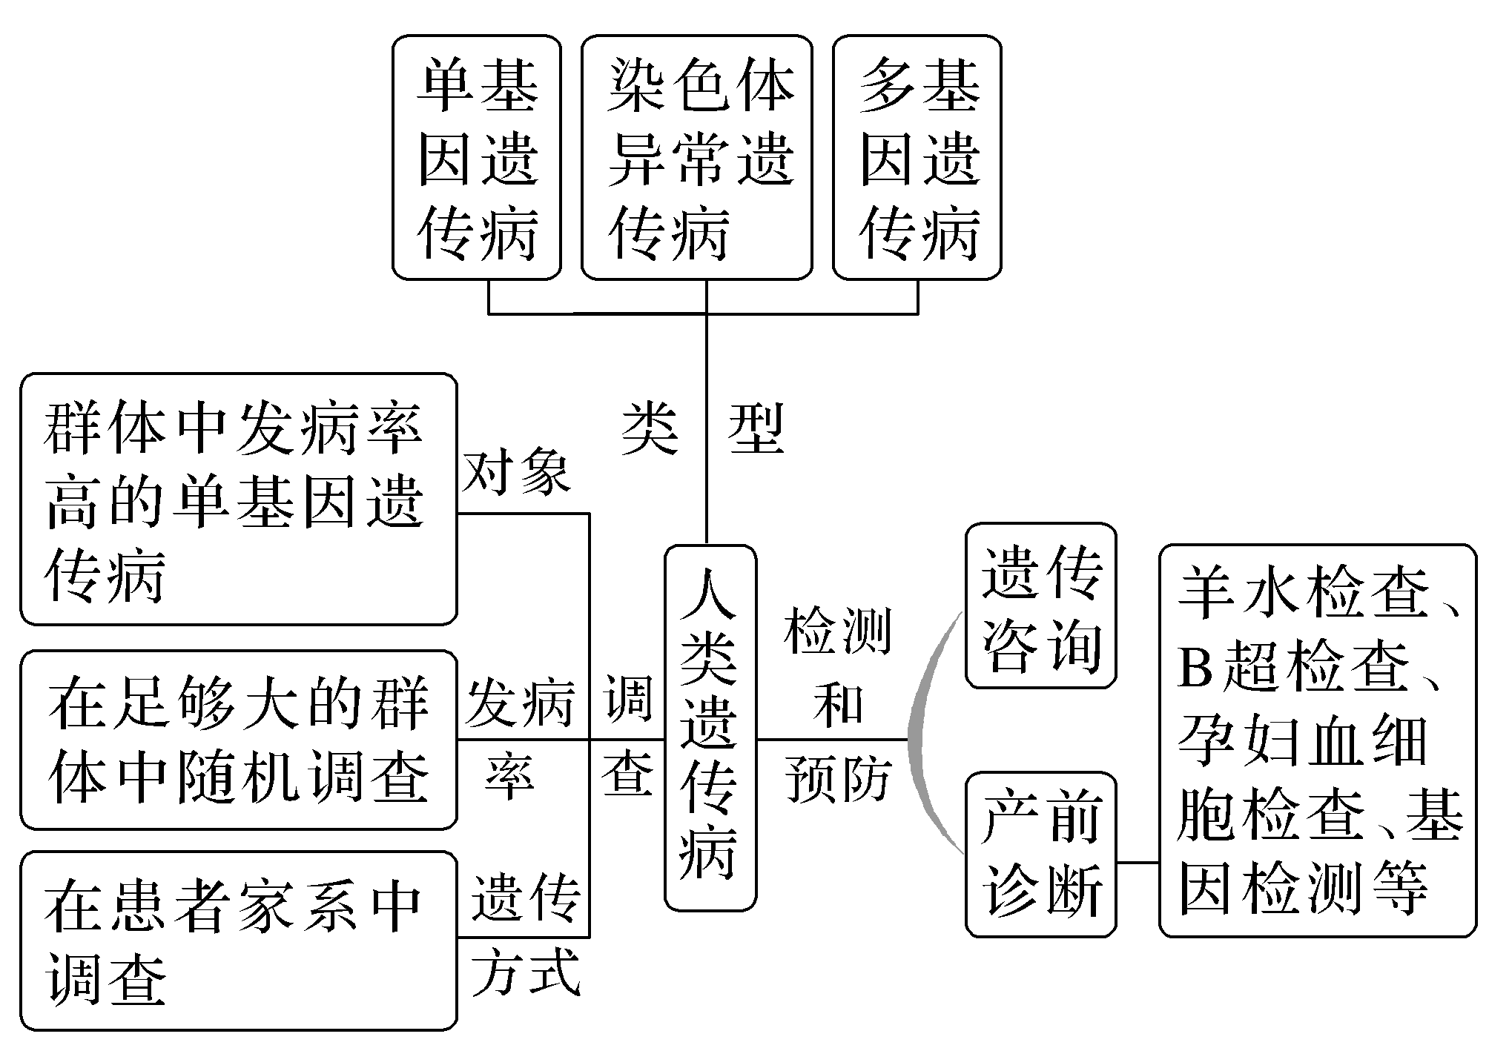 | 1.人类遗传病通常是指由遗传物质改变而引起的人类疾病。  2.单基因遗传病是指受一对等位基因控制的遗传病。  3.多基因遗传病是指受两对或两对以上等位基因控制的遗传病。多基因遗传病在群体中的发病率较高。  4.染色体异常遗传病是指由染色体变异引起的遗传病。  5.基因检测是指通过检测人体细胞中的DNA序列，以了解人体的基因状况，基因检测可以精确的诊断病因。
随堂检测
1.21三体综合征患者体细胞中有3条21号染色体。下列相关叙述正确的是( )
A.亲代产生配子时21号染色体未正常分离
B.B超检查可诊断21三体综合征胎儿
C.基因治疗可以治愈21三体综合征
D.用光学显微镜无法观察到21号染色体数目异常
答案 A
解析 21三体综合征患病原因可能是亲代产生配子时，减数分裂Ⅰ后期同源染色体未分离或减数分裂Ⅱ后期姐妹染色单体分离后形成的两条21号染色体未分开，形成了含有2条21号染色体的配子，A正确；21三体综合征主要表现为不同程度智力低下等，无法用B超检查诊断，B错误；21三体综合征属于染色体数目变异引起的遗传病，无法用基因治疗治愈，C错误；21三体综合征的病因是第21号染色体增加引起的染色体数目变异，用光学显微镜可观察到患者细胞中含有3条21号染色体，D错误。

2.下列关于人类遗传病的叙述，正确的是 ( )
A.通过羊水检查可确定胎儿是否患某种染色体异常遗传病
B.通过遗传咨询可了解遗传病的遗传方式并计算其在人群中的发病率
C.调查发病率应对多个患者家系进行调查，以获得足够大的群体调查数据
D.调查结果显示某病女性发病率明显高于男性，则此病可能为伴X染色体隐性遗传病
答案 A
解析 通过羊水检查可确定胎儿是否患某种染色体异常遗传病，A正确；通过遗传咨询可了解遗传病的遗传方式，但计算其在人群中的发病率是在足够大的群体中随机抽样调查，B错误；调查遗传病的发病率，应在足够大的人群中随机抽样调查，调查遗传病的遗传方式，应对多个患者家系进行调查，C错误；调查结果显示某病女性发病率明显高于男性，则此病可能为伴X染色体显性遗传病，D错误。
3.下列有关人类遗传病的叙述，正确的是( )
A.体细胞内没有致病基因的个体不会患遗传病
B.多基因遗传病是指受两对等位基因控制的人类遗传病
C.遗传病并不一定是先天的，有的可以在成年时期才表现出来
D.基因检测可以用来确定胎儿是否患有猫叫综合征、红绿色盲等
答案 C
解析 体细胞内没有致病基因的个体可能会患染色体异常遗传病，A错误；多基因遗传病是指受两对或两对以上等位基因控制的人类遗传病，B错误；遗传病并不一定是先天的，有的可以在成年时期才表现出来，C正确；基因检测可以用来确定胎儿是否患有红绿色盲等基因遗传病，但不能确定猫叫综合征等染色体异常遗传病，D错误。
4.下图为某家族单基因遗传病系谱图(不考虑突变与互换，涂黑者为患者)，下列说法错误的是( )
INCLUDEPICTURE "F:\\2022\\课件\\同步\\新教材\\2023（春）生物学 必修2 遗传与进化 人教版（新教材新标准）（鲁津京……）\\C515.TIF" \* MERGEFORMATINET 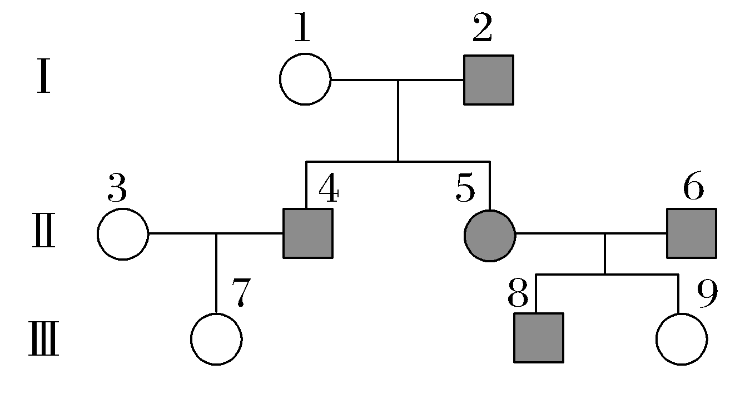
A.此病为常染色体显性遗传病
B.5、6均为杂合子
C.8号是纯合子的概率为1/4
D.7号与9号均为纯合子
答案 C
解析 题图中5号和6号个体患病，9号正常，说明该病是显性遗传病，且致病基因只能位于常染色体上，5、6号个体均为杂合子，A、B正确；8号是纯合子的概率为1/3，C错误；7、9号个体正常，均为隐性纯合子，D正确。
课后·分层训练
(时间：30分钟)
INCLUDEPICTURE "F:\\2022\\课件\\同步\\新教材\\2023（春）生物学 必修2 遗传与进化 人教版（新教材新标准）（鲁津京……）\\基础对点.tif" \* MERGEFORMATINET 
知识点1 人类常见遗传病的类型
1.下列关于人类遗传病的叙述，错误的是 ( )
A.单基因遗传病是指受一对等位基因控制的疾病
B.唐氏综合征患者体细胞中有47条染色体
C.控制多基因遗传病的基因的遗传遵循基因的自由组合定律
D.冠心病和哮喘都属于多基因遗传病
答案 C
解析 唐氏综合征属于人类染色体数目异常遗传病，正常人体细胞中有46条染色体，患者体细胞中21号染色体有3条，故患者体细胞中有47条染色体，B正确；多基因遗传病可能存在多对等位基因位于一对染色体上的情况，这种情况与基因的自由组合定律的适用条件不符，不遵循基因的自由组合定律，C错误。
2.如图表示人体细胞中某对同源染色体不正常分离的情况，如果一个类型A的卵细胞成功地与一个正常的精子受精，发育成的个体将会得的遗传病可能是 ( )
INCLUDEPICTURE "F:\\2022\\课件\\同步\\新教材\\2023（春）生物学 必修2 遗传与进化 人教版（新教材新标准）（鲁津京……）\\C516.TIF" \* MERGEFORMATINET 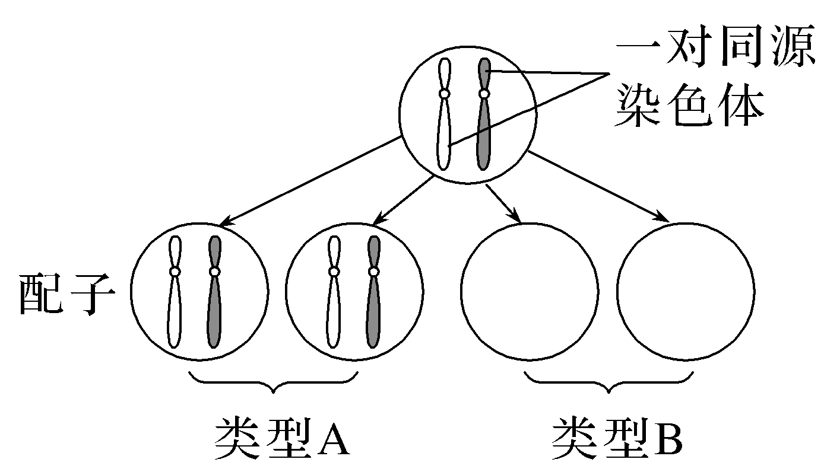

A.镰状细胞贫血 B.苯丙酮尿症
C.唐氏综合征 D.白血病
答案 C
解析 一个类型A的卵细胞与正常精子结合，受精卵多了一条染色体，发育成的个体会患染色体异常遗传病。唐氏综合征患者体内21号染色体比正常人多一条。
3.下列关于人类遗传病的叙述，正确的是( )
A.单基因遗传病是由单个基因控制的遗传病
B.唐氏综合征患者的出现是由于亲本产生的异常精子参与了受精作用
C.多基因遗传病在群体中的发病率比单基因遗传病低
D.遗传病通常是指由遗传物质改变而引起的疾病
答案 D
解析 单基因遗传病是指受一对等位基因控制的遗传病，A错误；唐氏综合征患者的出现是由于亲本产生的异常配子参与了受精作用，B错误；多基因遗传病在群体中的发病率比单基因遗传病高，C错误；遗传病通常是指由遗传物质改变而引起的疾病，D正确。
4.下列有关人类遗传病的叙述，正确的是( )
A.双亲表现正常，生出红绿色盲女孩，是基因突变的结果
B.由猫叫综合征患者的双亲不患病，可判断该病属于隐性遗传病
C.基因检测可以精确地诊断病因，因此不存在争议
D.抗维生素D佝偻病女性患者的基因型可表示为X^{D}X^{D}、X^{D}X^{d}，二者发病程度相似
答案 A
解析 红绿色盲是伴X染色体隐性遗传病，双亲表现正常，其女儿一定正常，现女儿患病，是由于发生了基因突变，A正确；猫叫综合征属于染色体异常遗传病，不存在显性和隐性之分，B错误；基因检测也存在争议，人们担心由于缺陷基因的检出，在就业、保险等方面受到不平等的待遇，C错误；抗维生素D佝偻病为伴X染色体显性遗传病，女性患者的基因型可表示为X^{D}X^{D}、 X^{D}X^{d}，后者的发病程度比前者轻，D错误。

知识点2 遗传病的检测和预防
5.通过羊膜穿刺术等对胎儿细胞进行检查，是产前诊断的有效方法。下列情形一般不需要进行细胞检查的是( )
A.孕妇妊娠初期因细菌感染引起发热
B.夫妇中有核型异常者
C.夫妇中有先天性代谢异常者
D.夫妇中有明显先天性肢体畸形者
答案 A
解析 羊膜穿刺术是比较常用的产前诊断方法，可用于遗传病或先天性疾病的检测和预防。孕妇妊娠初期因细菌感染引起的发热不需要进行羊膜穿刺检查。
6.某遗传病患者与一正常女子结婚，医生告诫他们只能生男孩。据此推测该病的遗传方式为( )
A.常染色体隐性遗传
B.常染色体显性遗传
C.伴X染色体显性遗传
D.伴X染色体隐性遗传
答案 C
解析 常染色体遗传病后代的发病率与性别无关，A错误，B错误；伴X染色体显性遗传病的特点之一是“男病母女病，女正父子正”，该遗传病的男患者与一正常女子结婚，后代女孩都患病，男孩都正常，因此建议生男孩，C正确；伴X染色体隐性遗传病的特点之一是“女病父子病，男正母女正”，该遗传病的男患者与一正常女子结婚，若该女性正常不携带致病基因，则后代无论男女都正常，若该女性携带遗传病的致病基因，则后代无论男女都有可能患病，这与题意不符，D错误。
7.幸福的家庭都不希望降生一个有缺陷的后代，因此有必要采取优生措施。下列选项正确的是 ( )
A.基因检测可以用来确定胎儿是否患有猫叫综合征、红绿色盲等
B.用酪氨酸酶能对白化病进行基因检测
C.遗传咨询是预防遗传病发生的最主要方法
D.禁止近亲结婚是预防遗传病发生的最简单有效的方法
答案 D
解析 基因检测是在DNA分子水平上分析检测某一基因，从而对特定的疾病进行检测，因此基因检测主要是检测由基因突变引起的疾病，如红绿色盲等，而猫叫综合征是人类5号染色体结构改变引起的，不能用基因检测确定，A错误；酪氨酸酶是蛋白质，不能用酪氨酸酶对白化病进行基因检测，B错误；遗传咨询和产前诊断在一定程度上能够有效地预防遗传病的产生和发展，但不是预防遗传病发生的主要方法，C错误；近亲婚配可增加隐性遗传病的发病风险，禁止近亲结婚是预防遗传病发生的最简单有效的方法，D正确。
INCLUDEPICTURE "F:\\2022\\课件\\同步\\新教材\\2023（春）生物学 必修2 遗传与进化 人教版（新教材新标准）（鲁津京……）\\综合提升.tif" \* MERGEFORMATINET 
8.为确定某遗传病的发病率和遗传方式，下列方法正确的有( )
①确定要调查的遗传病，掌握其症状及表现
②在患者家系中调查研究遗传方式 ③在人群中随机抽样调查研究遗传方式 ④在人群中随机抽样调查并计算发病率 ⑤在患者家系中调查并计算发病率 ⑥汇总结果，统计分析
A.①③⑤⑥ B.①②⑤⑥
C.①③④⑥ D.①②④⑥
答案 D
解析 调查研究遗传病的遗传方式，应在患者家系中调查，③错误；调查并计算遗传病的发病率，应在人群中随机抽样调查，⑤错误。
9.下图为唐氏综合征的遗传图解，据图分析，以下叙述错误的是( )
INCLUDEPICTURE "F:\\2022\\课件\\同步\\新教材\\2023（春）生物学 必修2 遗传与进化 人教版（新教材新标准）（鲁津京……）\\C517.TIF" \* MERGEFORMATINET 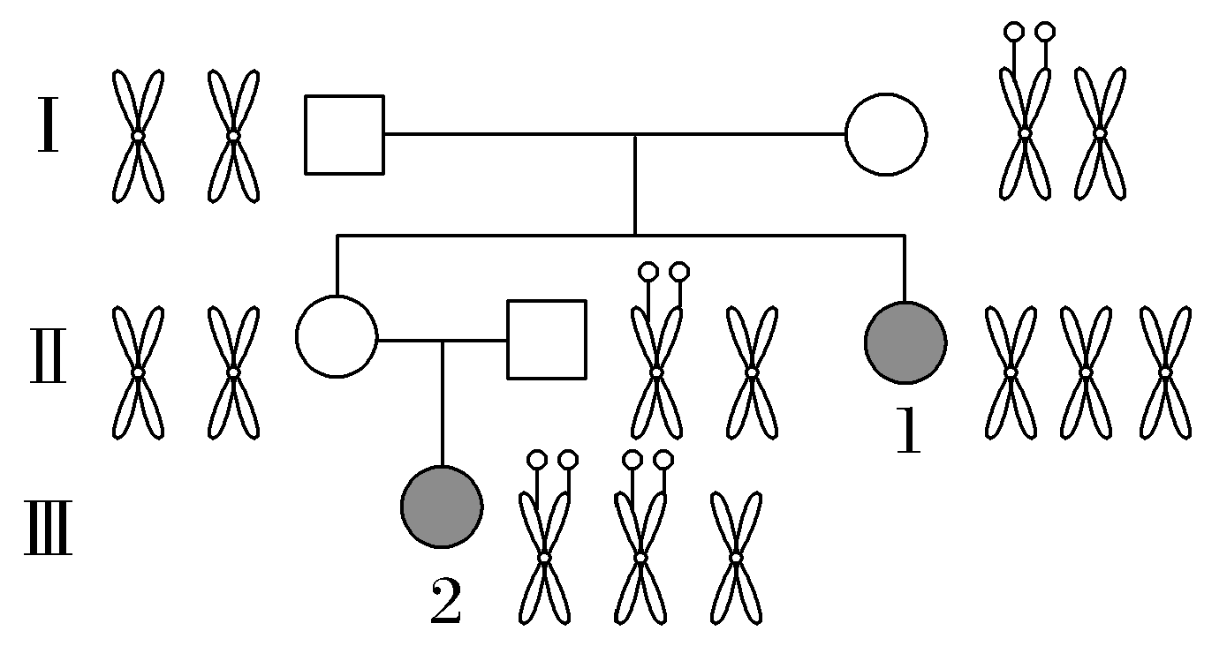
A.若发病原因为减数分裂异常，则患者2体内的额外染色体一定来自父方
B.若发病原因为减数分裂异常，则可能是患者2的父亲减数分裂Ⅱ后期发生了差错
C.若发病原因为减数分裂异常，则患者1体内的额外染色体一定来自其母亲
D.若发病原因为有丝分裂异常，则额外的染色体由胚胎发育早期的有丝分裂过程中，染色单体分开后移向一极所致
答案 C
解析 若发病原因为减数分裂异常，则患者2可能是由其父亲在减数分裂Ⅱ后期发生了差错(姐妹染色单体分开后移到同一极)导致的，A、B正确；患者1体内的额外染色体可能来自其父亲(减数分裂Ⅱ后期姐妹染色单体分开后移到同一极)，也有可能来自母亲(减数分裂Ⅰ后期同源染色体没有分离移向同一极或减数分裂Ⅱ后期姐妹染色单体分开后移到同一极)，C错误；若发病原因为有丝分裂异常，则额外的染色体由胚胎发育早期的有丝分裂过程中，染色单体分开后移向一极所致，D正确。
10.下列有关单基因遗传病的叙述，正确的是( )
A.调查某种病的遗传方式时，可在患者家系中进行调查
B.白化病属于单基因遗传病，即由一个致病基因控制的遗传病
C.单基因遗传病中，常染色体隐性遗传病的发病率高于该病致病基因的基因频率
D.伴X染色体显性遗传病的女性患者的后代中，女儿都患病，儿子都正常
答案 A
解析 调查人群中的遗传病时，最好选取群体中发病率较高的单基因遗传病，调查某种病的遗传方式时，可在患者家系中进行调查，A正确；白化病属于单基因遗传病，由一对等位基因控制，B错误；单基因遗传病中，常染色体隐性遗传病的发病率等于该病致病基因的基因频率的平方，因此其发病率低于该病致病基因的基因频率，C错误；伴X染色体显性遗传病的女性患者的X染色体上的致病基因可能传向女儿，也可能传向儿子，只要含有致病基因就会患该种遗传病，D错误。
11.黏多糖贮积症是一种单基因遗传病，患者因体内与黏多糖降解有关的酶异常，导致身材矮小、骨骼畸形、心血管和呼吸系统异常。如图为某患者的家族遗传系谱图，其中Ⅱ₂不含致病基因。不考虑基因突变，下列相关叙述错误的是( )
INCLUDEPICTURE "F:\\2022\\课件\\同步\\新教材\\2023（春）生物学 必修2 遗传与进化 人教版（新教材新标准）（鲁津京……）\\C518.TIF" \* MERGEFORMATINET 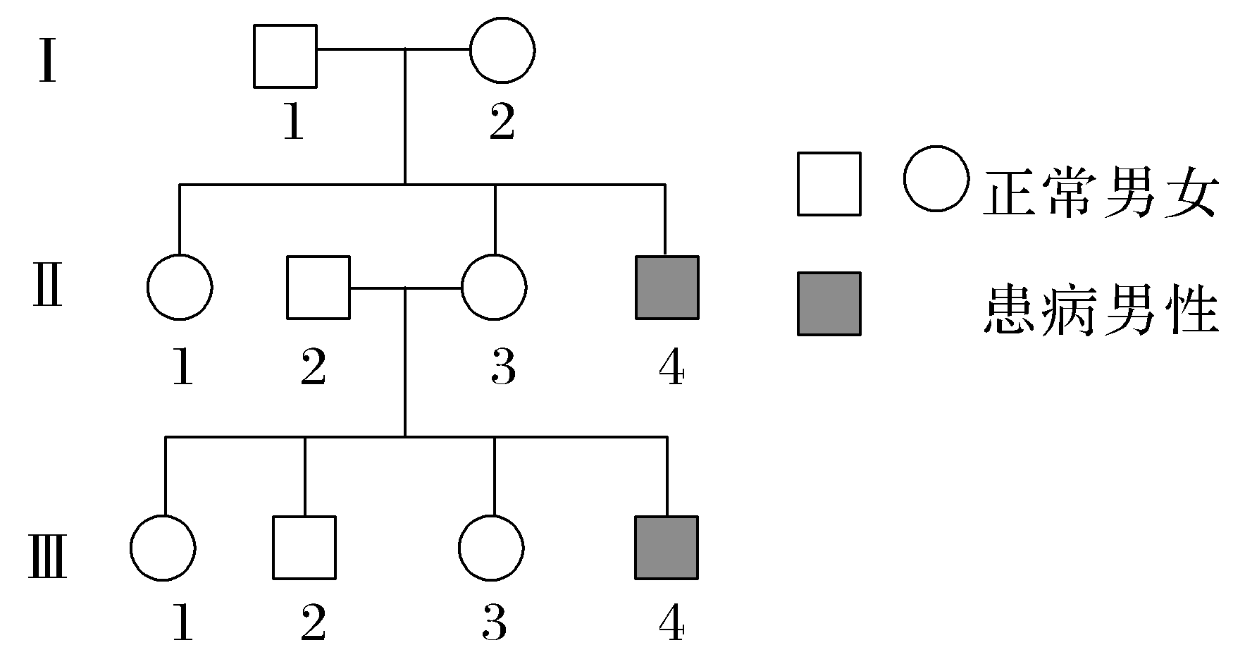

A.该病的遗传方式为伴X染色体隐性遗传
B.Ⅰ₂和Ⅱ₃均为杂合子
C.Ⅲ₃与一正常男性结婚，生一正常女孩的概率为1/4
D.该病能体现基因通过控制酶的合成间接控制生物体的性状
答案 C
解析 分析遗传系谱图可知，Ⅱ₂和Ⅱ₃均不患黏多糖贮积症，但是生有患黏多糖贮积症的儿子Ⅲ₄，因此该病是隐性遗传病，又已知Ⅱ₂不含致病基因，说明黏多糖贮积症是伴X染色体隐性遗传病，A正确；假设控制该遗传病的基因为A/a，Ⅰ₁和Ⅰ₂不患病，但其儿子Ⅱ₄患病，说明Ⅰ₁和Ⅰ₂的基因型分别为X^{A}Y、X^{A}Xª，同理可知Ⅱ₃的基因型为X^{A}Xª，B正确；由上述分析可知，Ⅲ₃的基因型为1/2X^{A}Xª、1/2X^{A}X^{A}，正常男性的基因型为X^{A}Y，二者婚配，生育一正常女孩的概率为1/2，C错误；由题可知，黏多糖贮积症患者因体内与黏多糖降解有关的酶异常，导致身材矮小、骨骼畸形、心血管和呼吸系统异常，因此该病能体现基因通过控制酶的合成来控制代谢过程，进而控制生物体的性状，D正确。
12.下列有关基因检测和基因治疗的叙述，错误的是( )
A.基因检测是指通过检测人体细胞中的DNA序列，以了解人体的基因状况
B.基因治疗时需要对机体所有的细胞进行基因修复
C.应用基因检测可以判断胎儿是否患有白化病
D.基因检测可以检测和预防遗传病，但有可能引起基因歧视
答案 B
解析 基因检测是指通过检测人体细胞中的DNA序列，以了解人体的基因状况，A正确；由细胞分化可知，有缺陷的基因只在特定的细胞中表达，所以基因治疗只需要对特定的细胞进行基因修复，B错误；白化病为常染色体隐性遗传病，应用基因检测可以判断胎儿是否患有白化病，C正确；基因检测可以检测和预防遗传病，但有可能引起基因歧视，D正确。
13.DNA标记是指DNA分子中某些具有稳定性特征的碱基序列，选择相应的DNA标记并在体外进行DNA复制，根据复制产物的电泳图谱就可以定位遗传病的相关基因。如图1为甲家族某遗传病基因定位电泳图谱，父亲和母亲的DNA标记组成分别为S₁S₁和S₂S₂，图2为乙家族有关该遗传病的系谱图。下列相关叙述错误的是( )
INCLUDEPICTURE "F:\\2022\\课件\\同步\\新教材\\2023（春）生物学 必修2 遗传与进化 人教版（新教材新标准）（鲁津京……）\\C519.TIF" \* MERGEFORMATINET 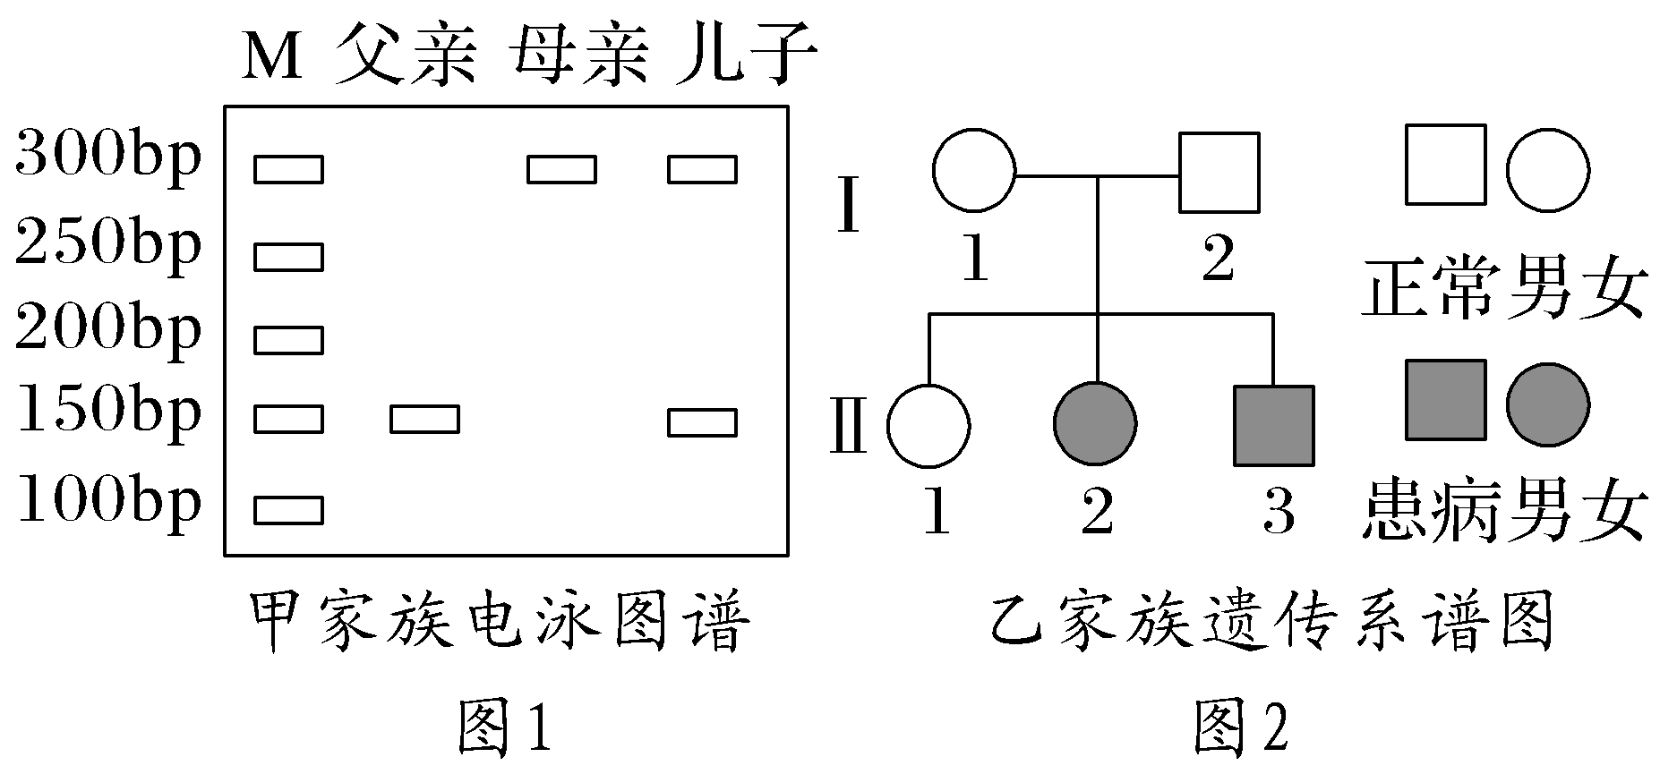
A.该遗传病的遗传方式是常染色体隐性遗传
B.甲家族中的母亲可能是该遗传病患者
C.乙家族中Ⅰ₂的DNA标记组成与甲家族中儿子的相同
D.甲家族中的儿子与乙家族中的Ⅱ₁结婚，其女儿患该病的概率是1/3
答案 D
解析 由图2可知，Ⅰ₁和Ⅰ₂均不患病，但有一个患病的女儿Ⅱ₂，故该病为常染色体隐性遗传病，A正确；由于甲家族中父亲和母亲的表型未知，所以可能是母亲为该遗传病患者，也可能是父亲为该遗传病患者，B正确；由于该病为常染色体隐性遗传病，根据乙家族中Ⅱ₂患病可知，Ⅰ₂为杂合子，根据甲家族中父亲和母亲的DNA标记组成分别为S₁S₁和S₂S₂可知，甲家族中的儿子为杂合子，故乙家族中Ⅰ₂的DNA标记组成与甲家族中儿子的相同，C正确；甲家族中的儿子为杂合子，乙家族中Ⅱ₁为杂合子的概率为2/3，故甲家族中的儿子与乙家族中的Ⅱ₁结婚，其女儿患该病的概率是2/3×1/4＝1/6，D错误。
14.我国有20%～25%的人患有遗传病，仅唐氏综合征患者的总数就有60万人以上。现有一对夫妻，其中丈夫是抗维生素D佝偻病患者，妻子表现正常。请回答下列相关问题：
(1)唐氏综合征是一种________病，它的成因是在生殖细胞形成的过程中，________号染色体没有分离，可能发生的时期是___________________________________________________________。
(2)已知控制抗维生素D佝偻病的基因为D/d，请根据该对夫妻的患病情况，写出其所生子女的可能情况(用遗传图解表示)。
(3)该对夫妻共生育了三个孩子，这三个孩子在各种性状表现上呈现出多样性，出现这种现象的主要原因是________________________________
___________________________________________________________。

答案 (1)染色体异常遗传(或染色体) 21 减数分裂Ⅰ后期或减数分裂Ⅱ后期
(2)如图
INCLUDEPICTURE "F:\\2022\\课件\\同步\\新教材\\2023（春）生物学 必修2 遗传与进化 人教版（新教材新标准）（鲁津京……）\\C520.TIF" \* MERGEFORMATINET 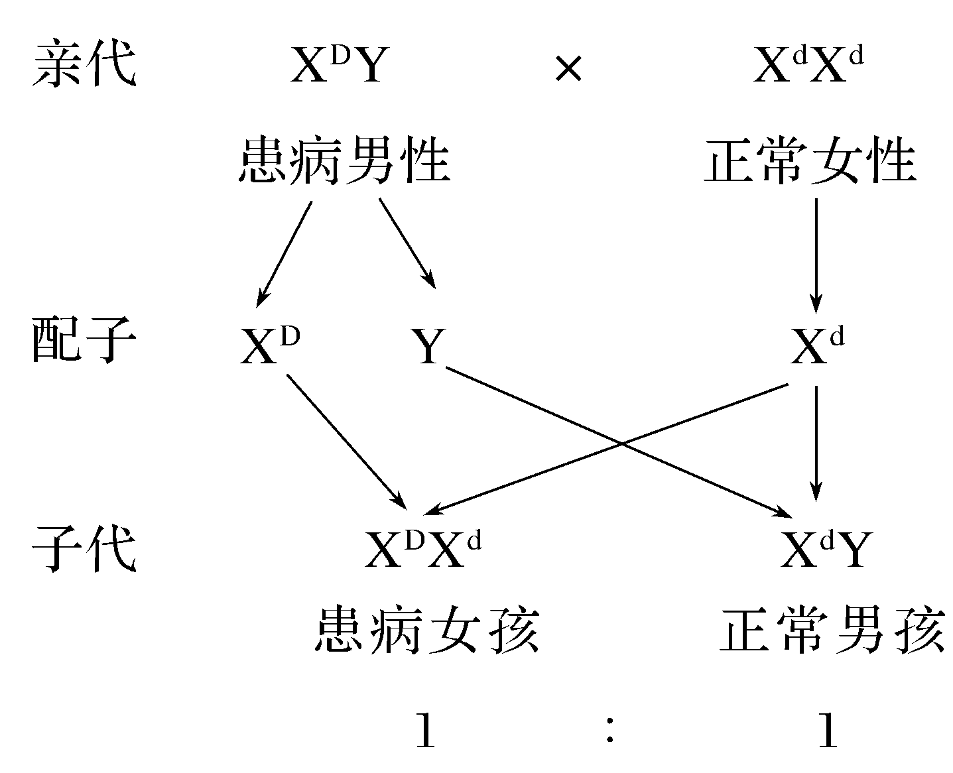
(3)基因重组
解析 (1)唐氏综合征又称21三体综合征，是一种常见的染色体异常遗传病，患者比正常人多了一条21号染色体，产生原因是亲本在形成生殖细胞的过程中，减数分裂Ⅰ后期21号染色体未分开或减数分裂Ⅱ后期姐妹染色单体分离形成的两条21号染色体未分开。(2)抗维生素D佝偻病是由X染色体上的显性基因(D)控制的遗传病，该对夫妻中，丈夫是抗维生素D佝偻病患者，基因型为X^{D}Y，妻子表现正常，基因型为X^{d}X^{d}，他们所生子女的情况如答案所示。(3)同一双亲的后代呈现多样性主要与基因重组有关。

